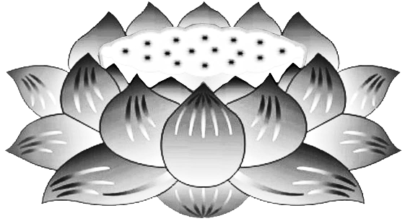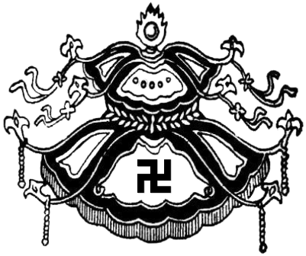

**Tổ**

**Tiên**

**Vạn**

**Họ**

**Dân**

**Tộc**

**Mỹ**

**Quốc**

Dương

Thượng

Khấu

Tiến

***Tứ***

***Chúng***

***Liên***

***Hữu***

***Đồng***

***Tu***

***Mỹ***

***Quốc***

**VÃNG SANH LIÊN VỊ**

**PHẬT LỰC**

**SIÊU TIẾN**